**PORTIFÓLIO**

RAFAEL SEMINO

* Estudante do curso de licenciatura em teatro no IFCE

– Atuação –

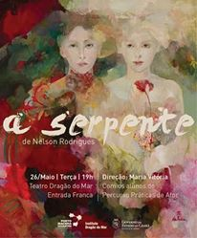

A serpente, 2014



Chega de falar de botas, 2014

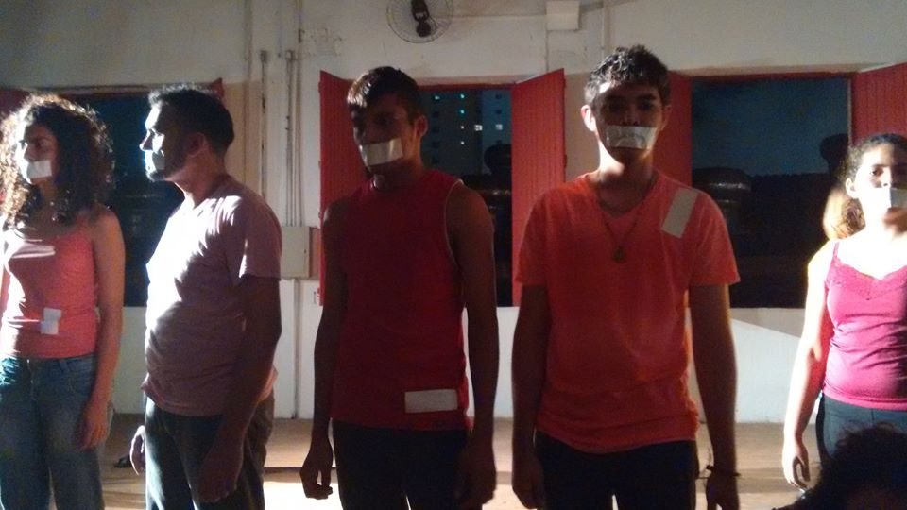

Chega de falar de botas, 2014

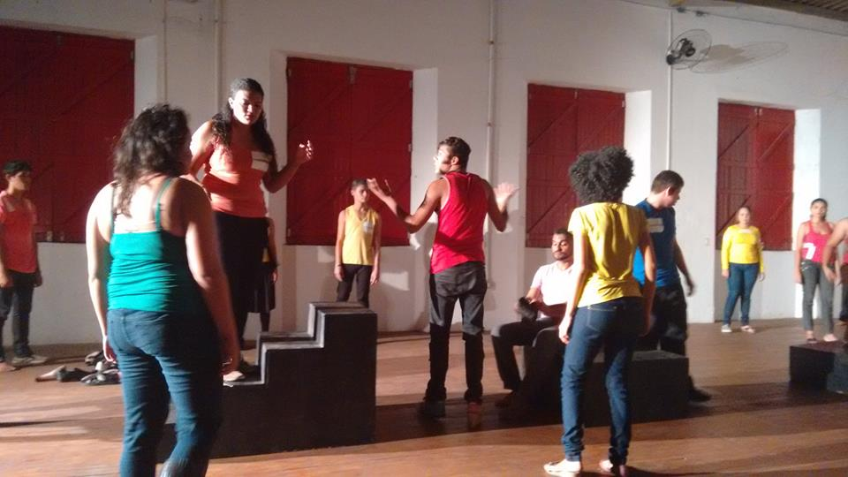

Chega de falar de botas, 2014

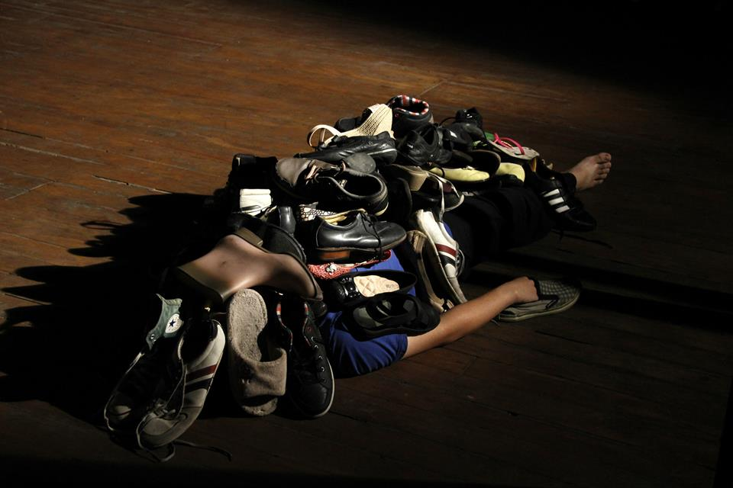

Chega de falar de botas, 2014

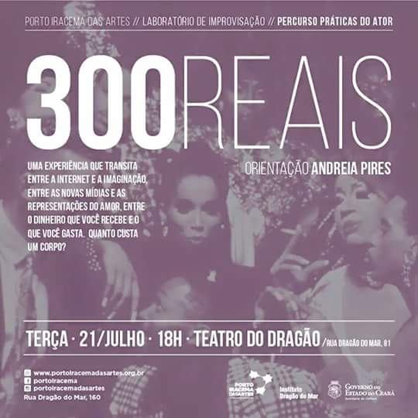

300 Reais, 2014

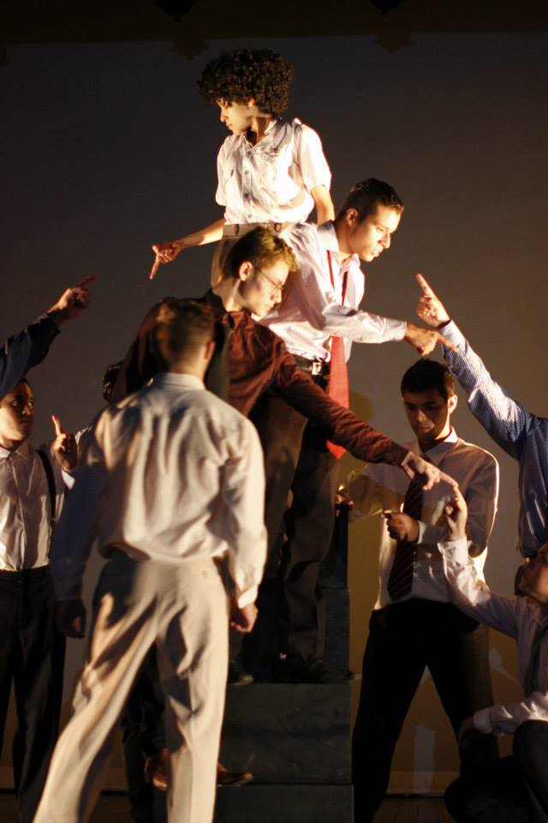

300 Reais, 2014

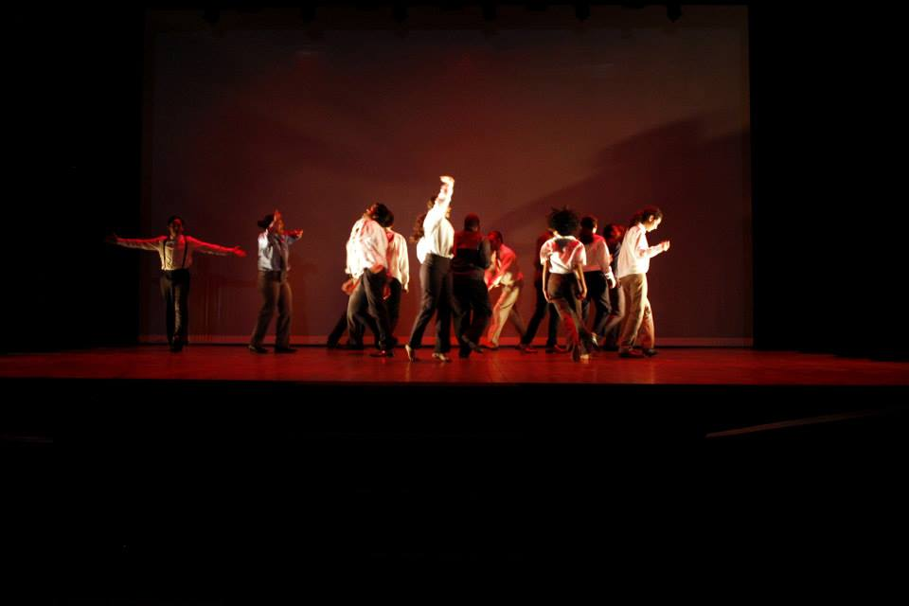

300 Reais, 2014





De sucupira à Asa branca, 2016

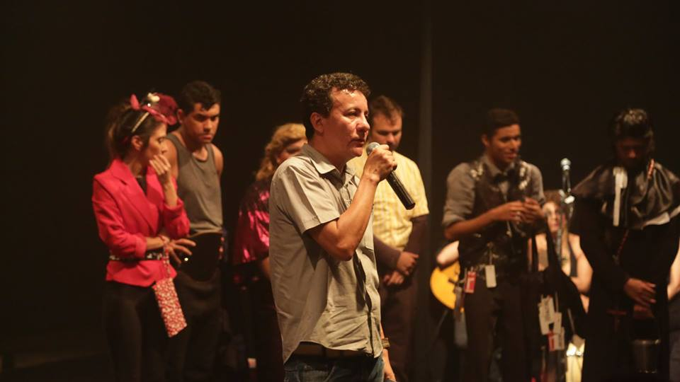

De sucupira à Asa branca, 2016

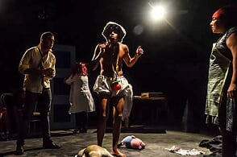

Peça “De louco, todo mundo tem um pouco”, 2016

Casa da Comédia Cearense

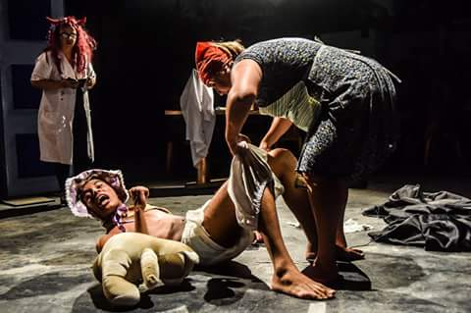

Peça “De louco, todo mundo tem um pouco”, 2016

Casa da Comédia Cearense

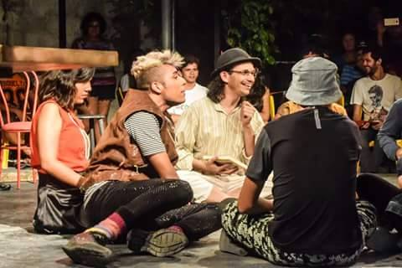

Peça “De louco, todo mundo tem um pouco”, 2016

Casa da Comédia Cearense

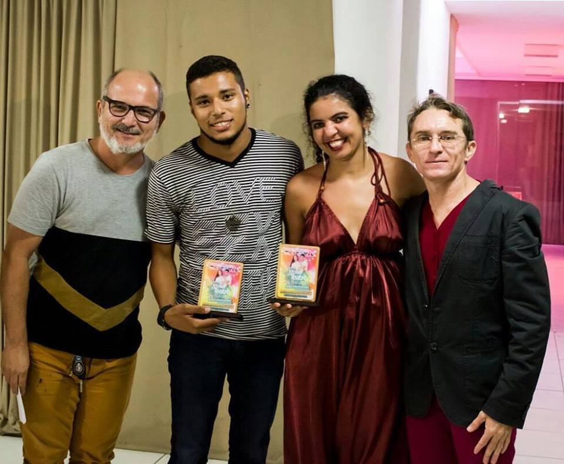

Premiação no “Destaque Amostra Estudantil”, 2016

Teatro José de Alencar

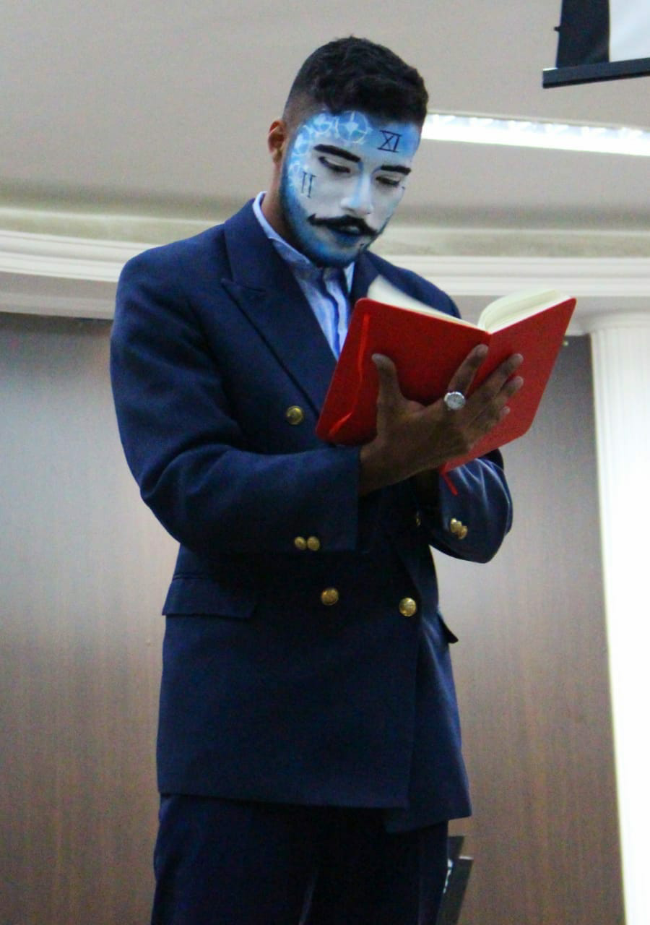

Peça “ Irreversível ”, 2018

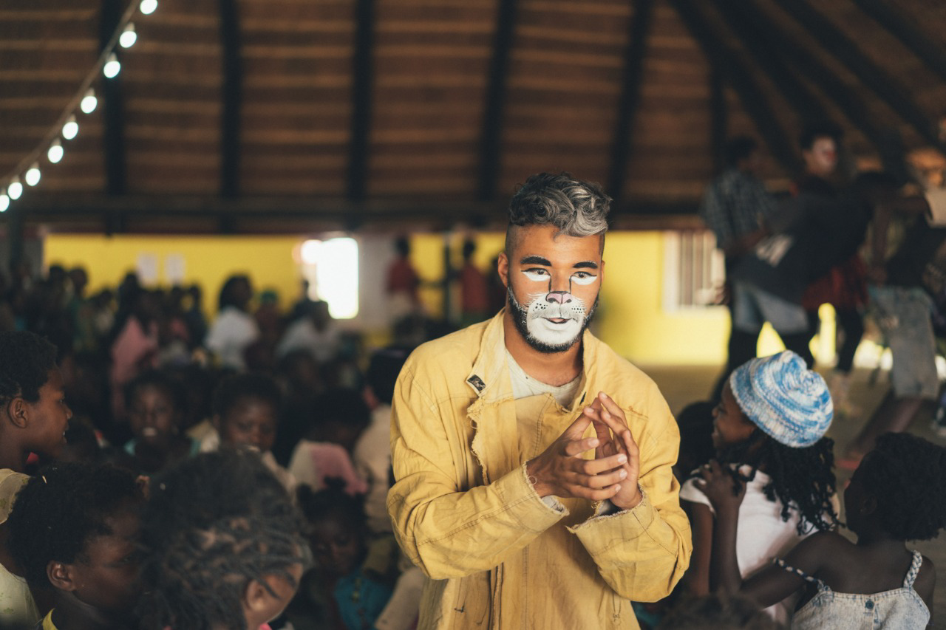

Peça “ Reino de Aspan ”, 2018

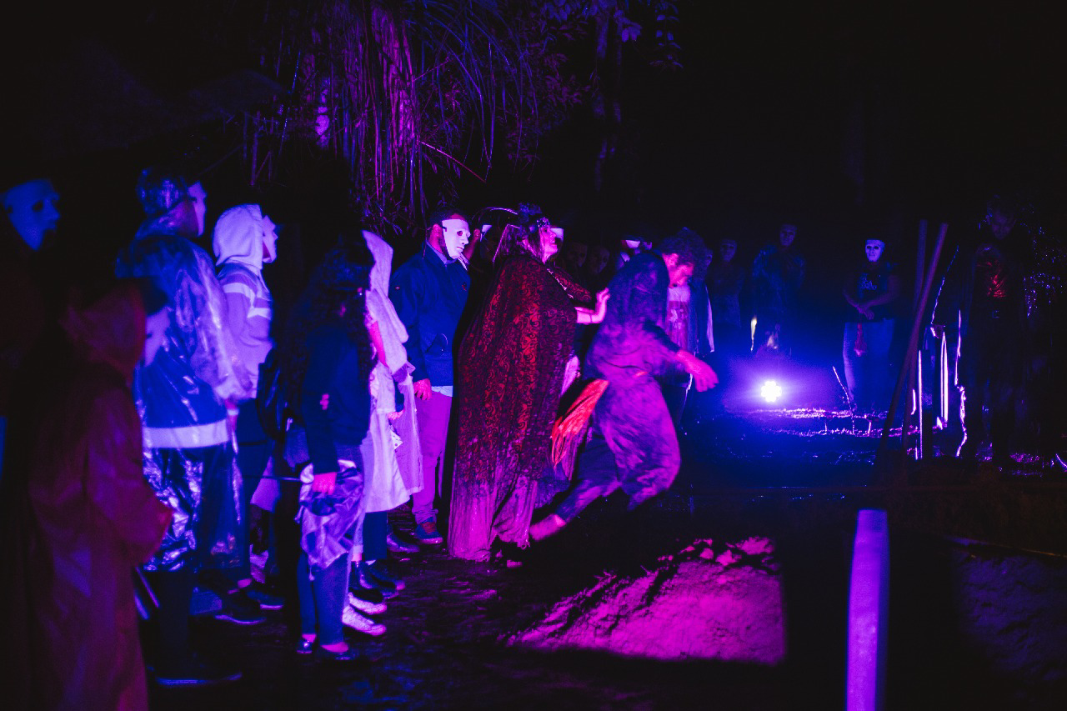

Peça “ Santo bordel de tiatira ”, 2018

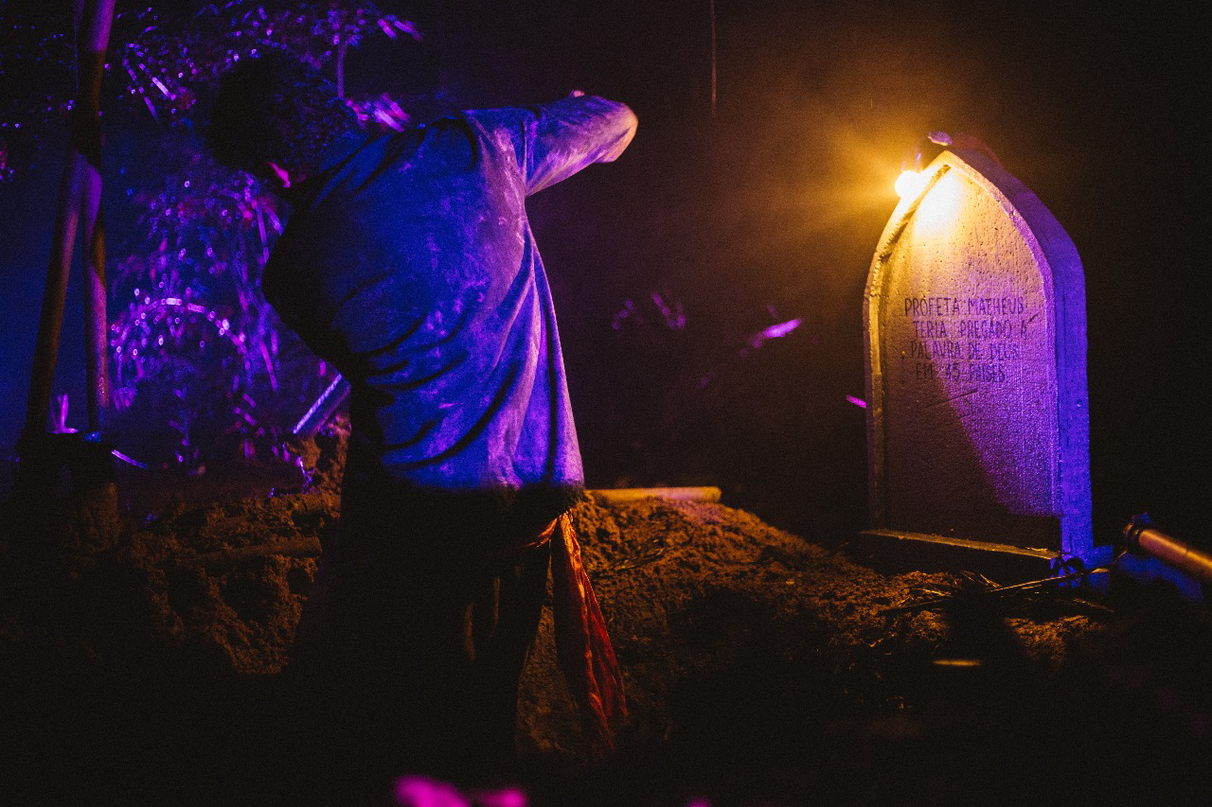

Peça “Santo bordel de tiatira ”, 2018

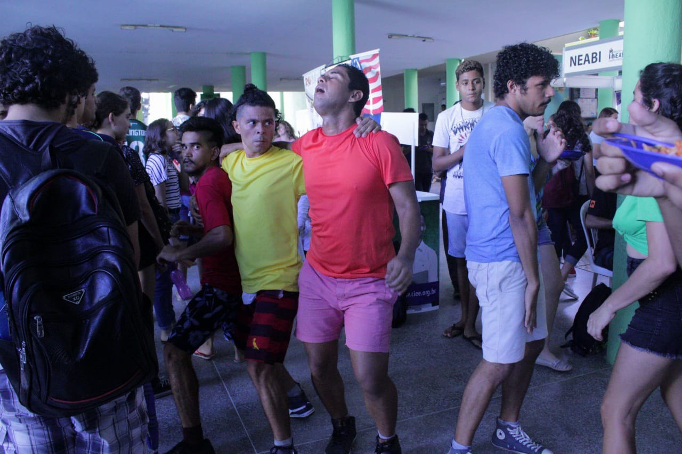

Performance “ Calor”, 2019

– Direção –

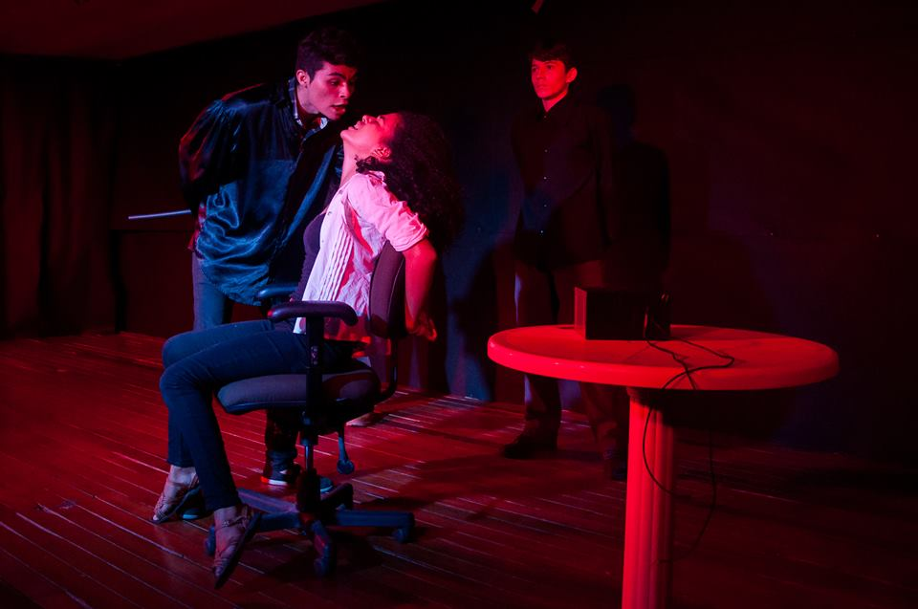

Peça “Cala-me os olhos”, 2016

Mostra Interdisciplinar do IFCE

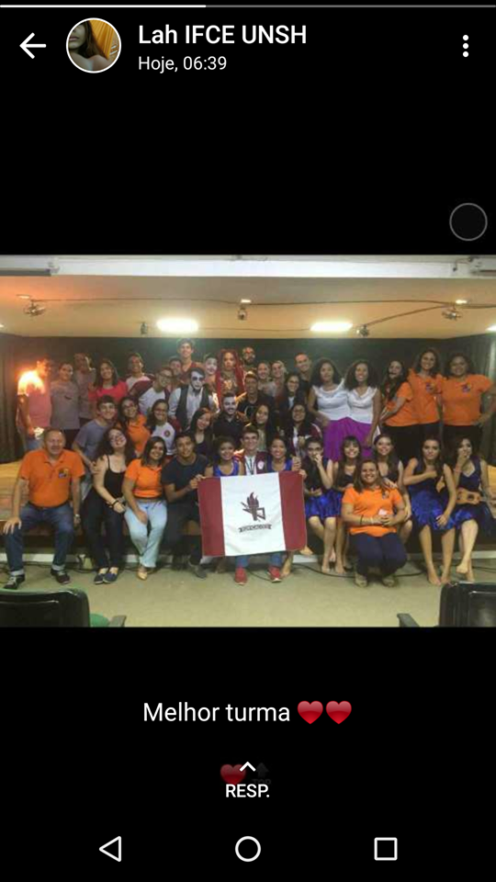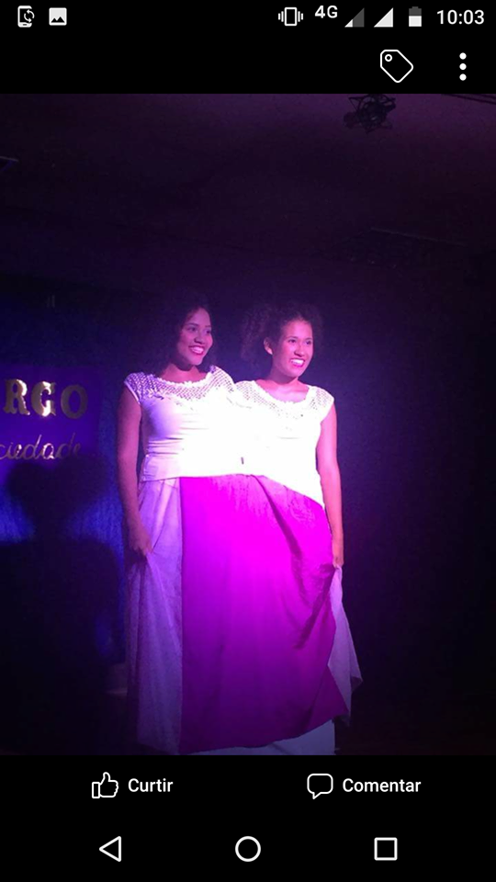

Peça “Sociedade, o Circo”, 2017

Mostra Interdisciplinar do IFCE

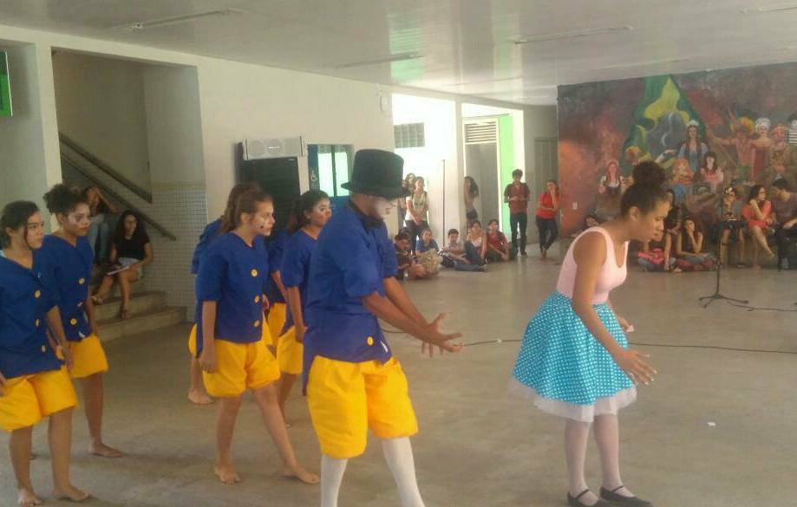

Peça “Convite”, 2017

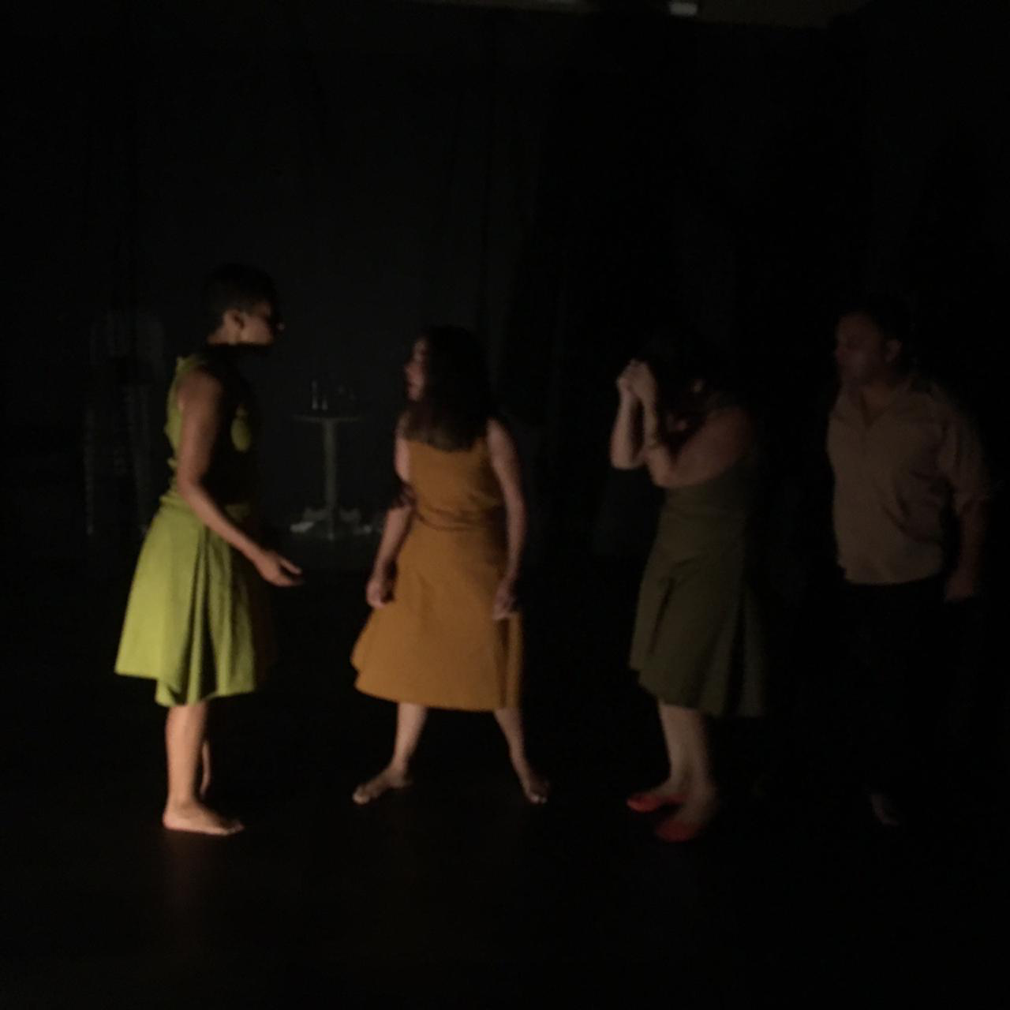

Peça “O caso da casa”, 2019

– Produção –

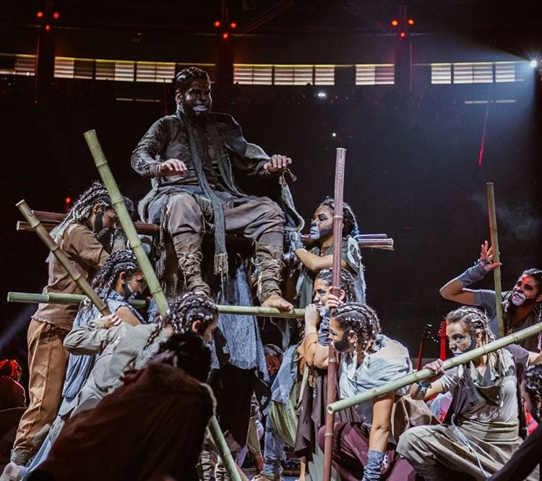

Peça “Asu”

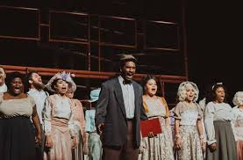

Musical “Rua Azusa”,2018

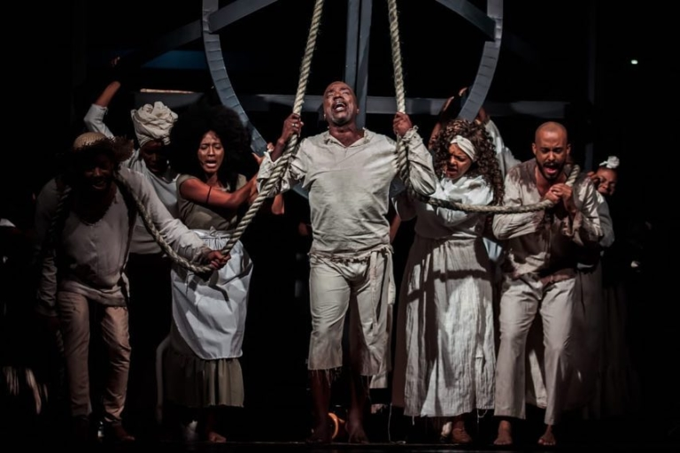

Musical “Rua Azusa”,2018